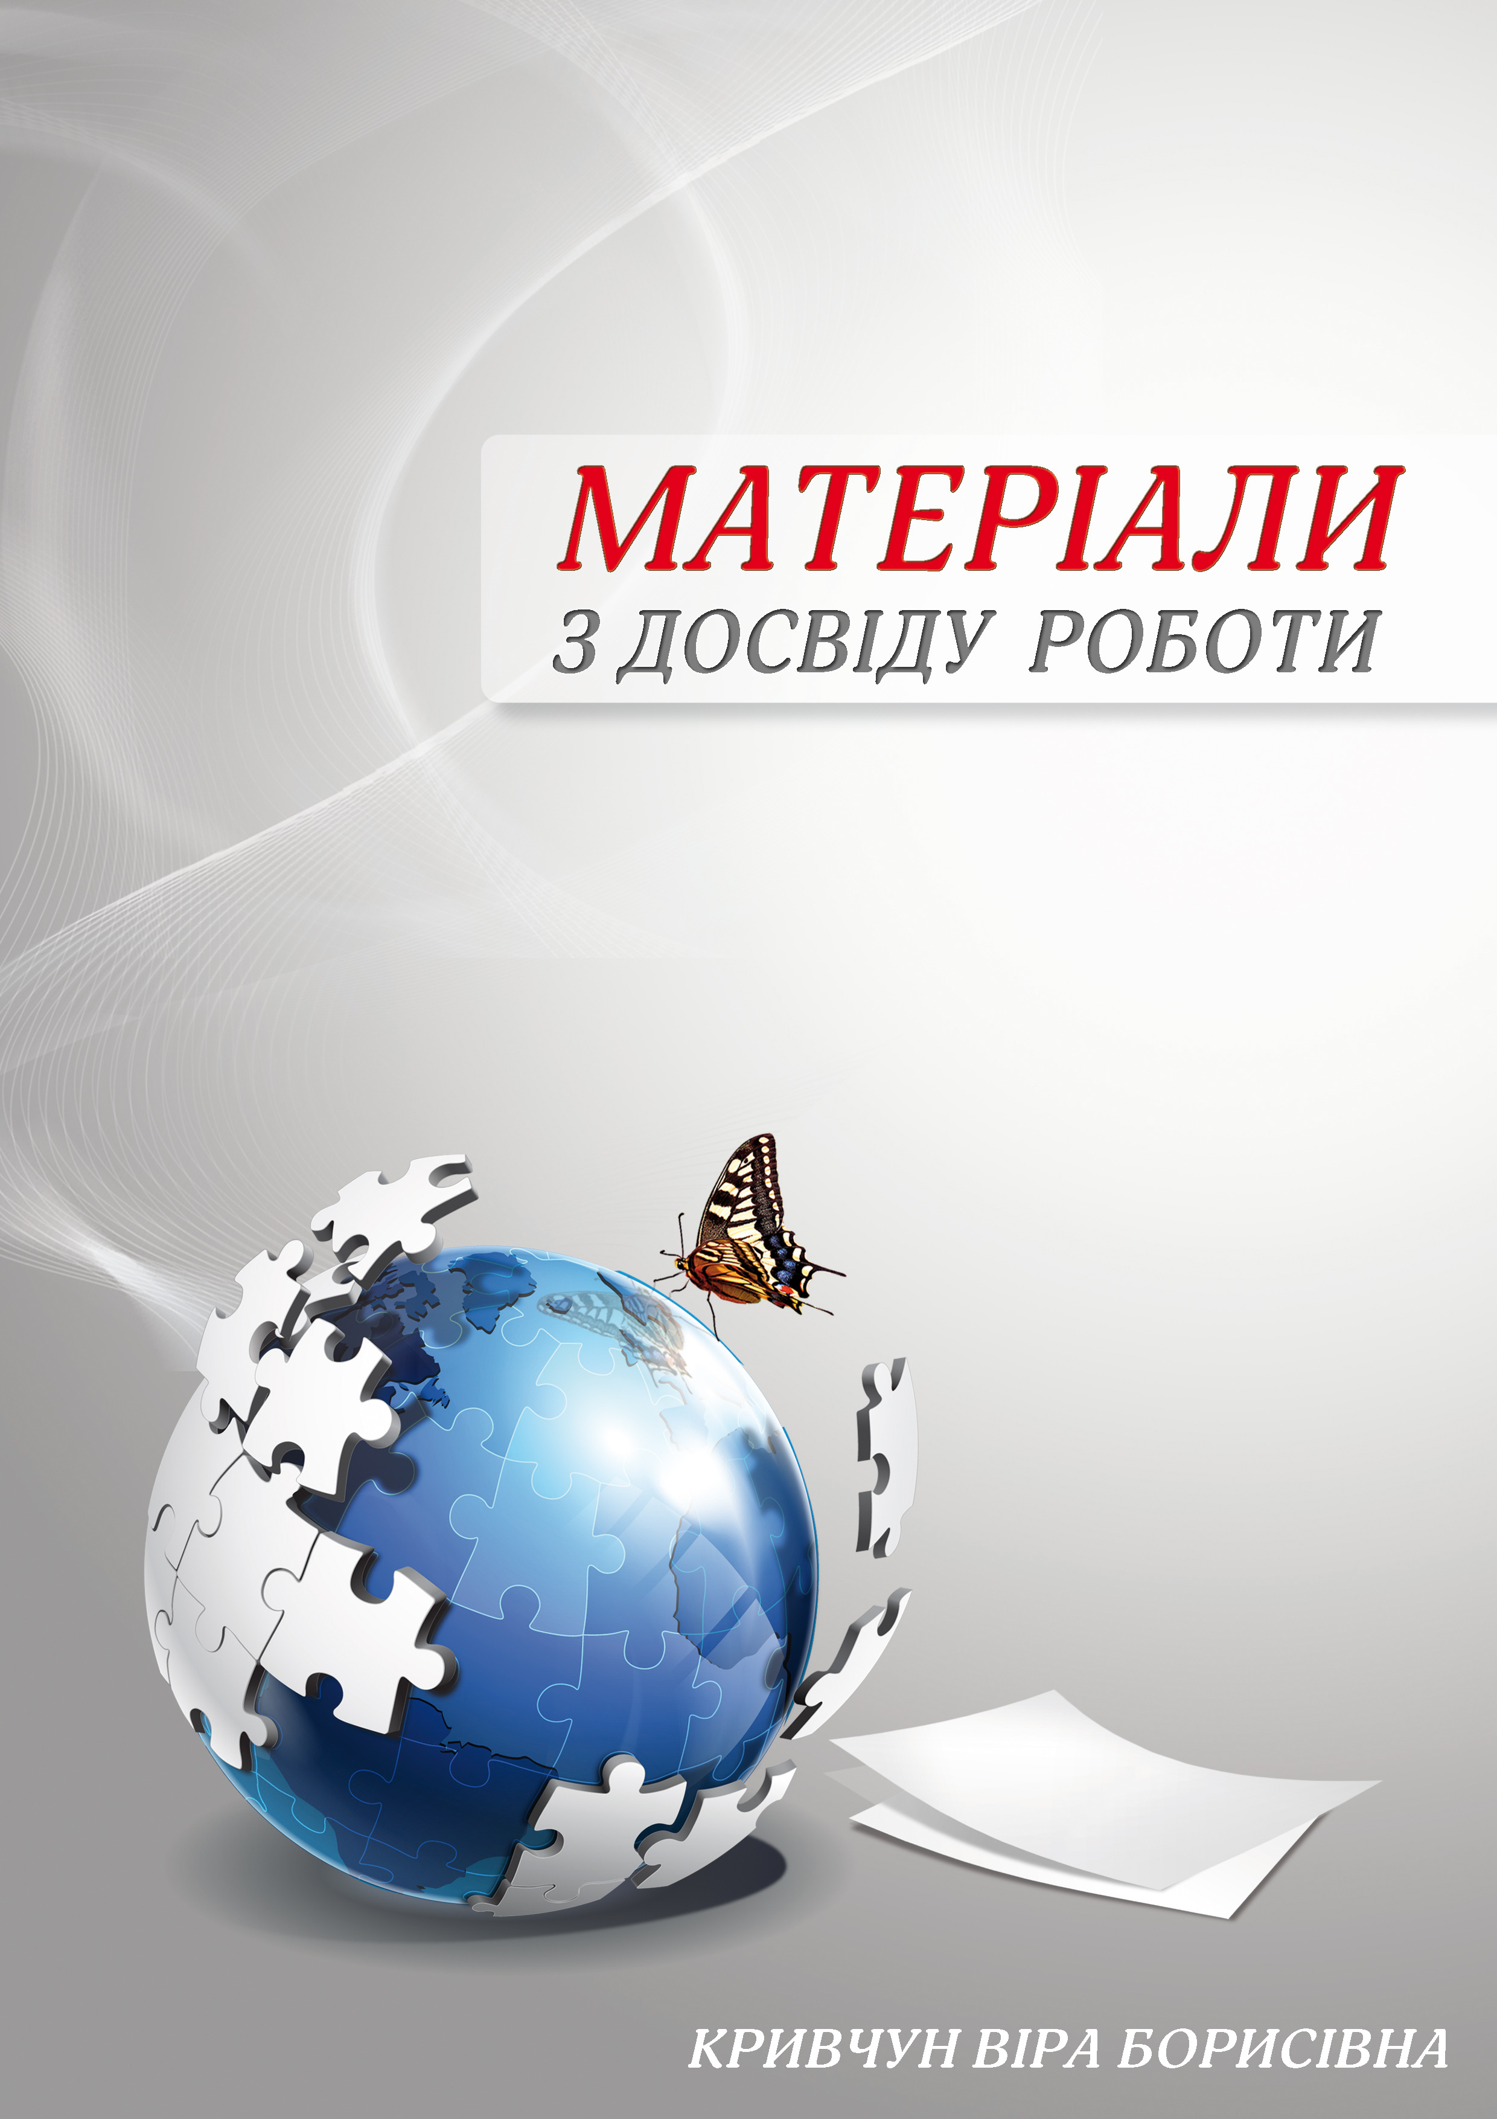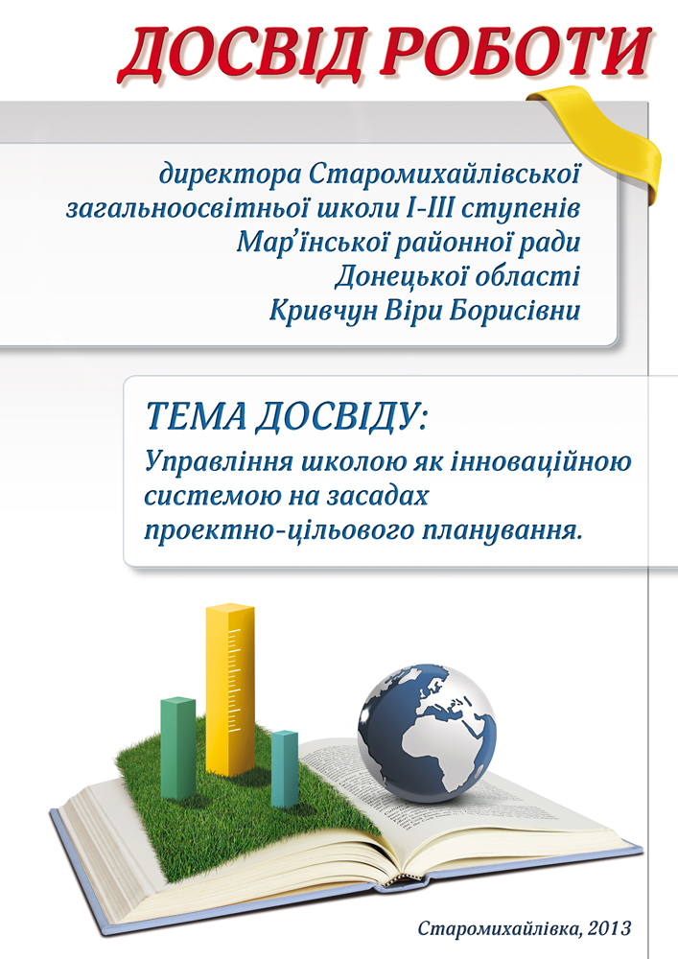
Перелік матеріалів
стор
- Лист - представлення 5
- Заява 6
- Інформаційна картка учасника 7
- Опис досвіду роботи . Есе 11
- Додатки 21
- Схема «Впровадження інноваційних управлінських
технологій»; 21
2) Схема «Структура методичної роботи»; 21
3) Цільові управлінські проекти; 22
4) Графіки досягнень учнів. 29
5) Добірка фотографій 30

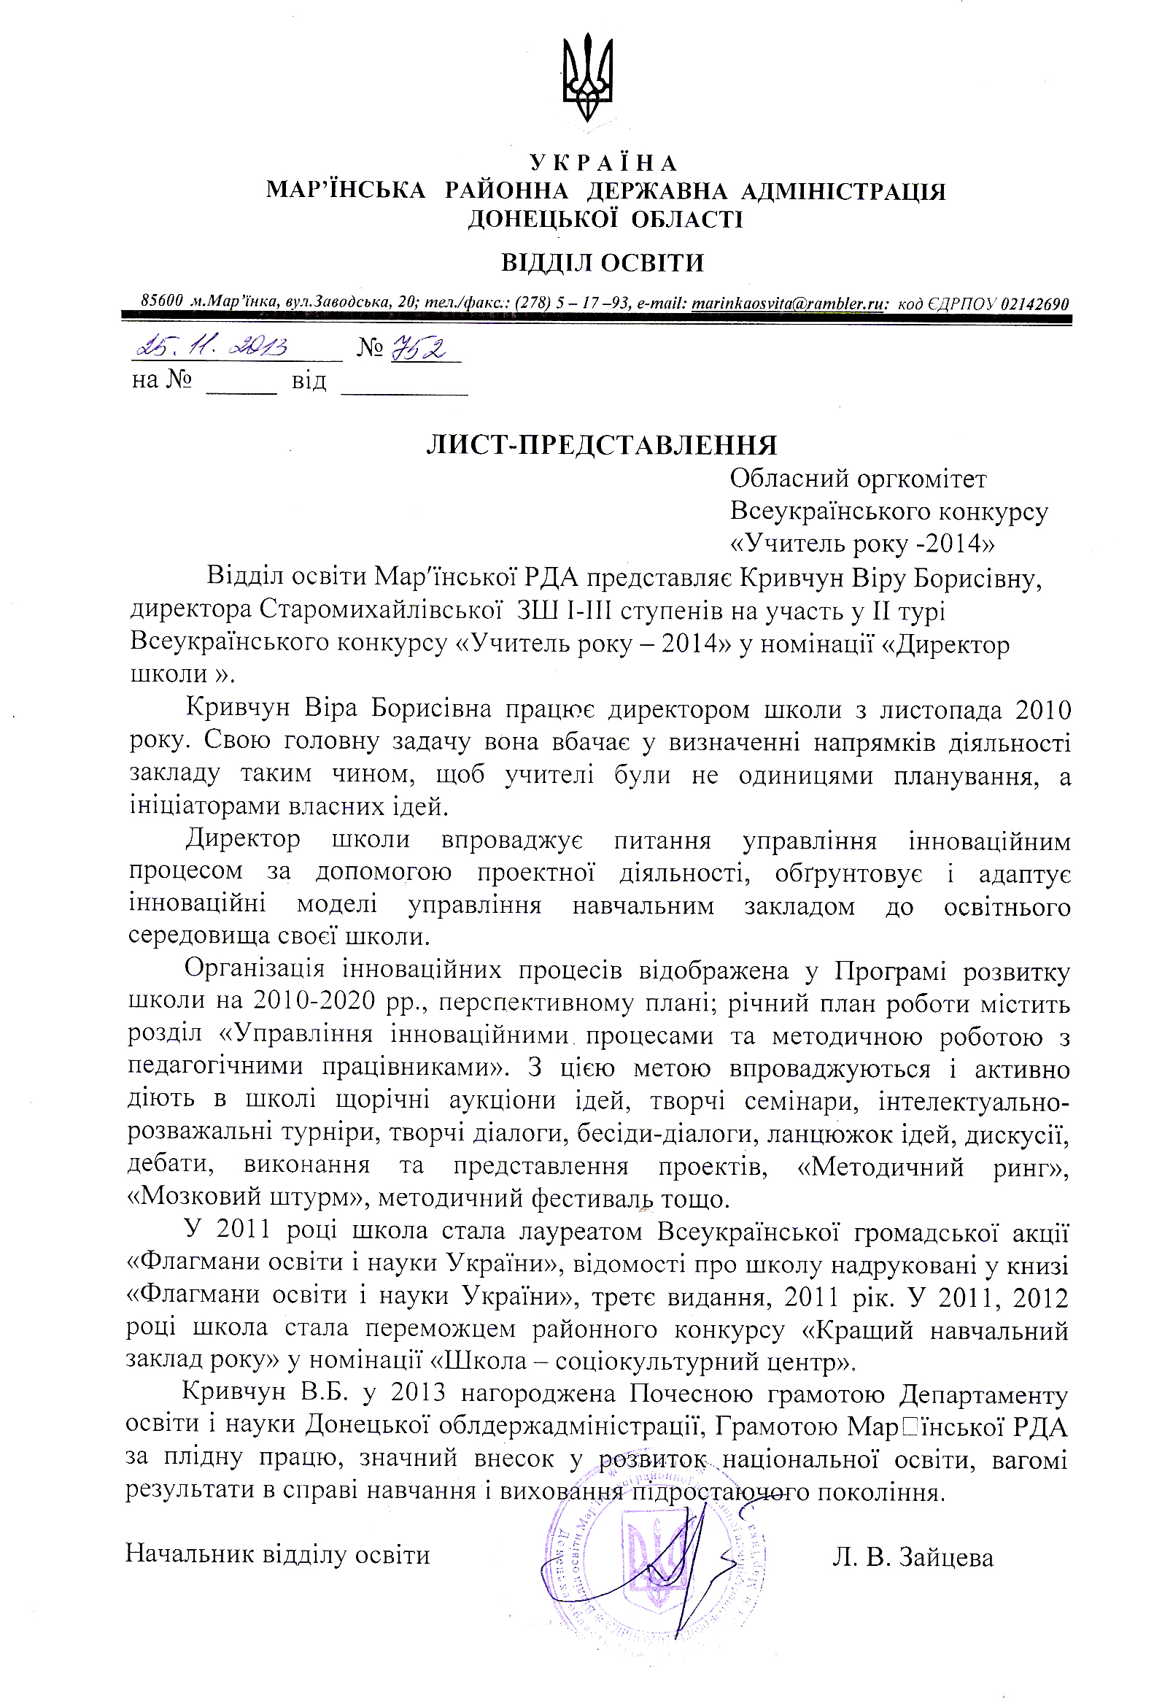

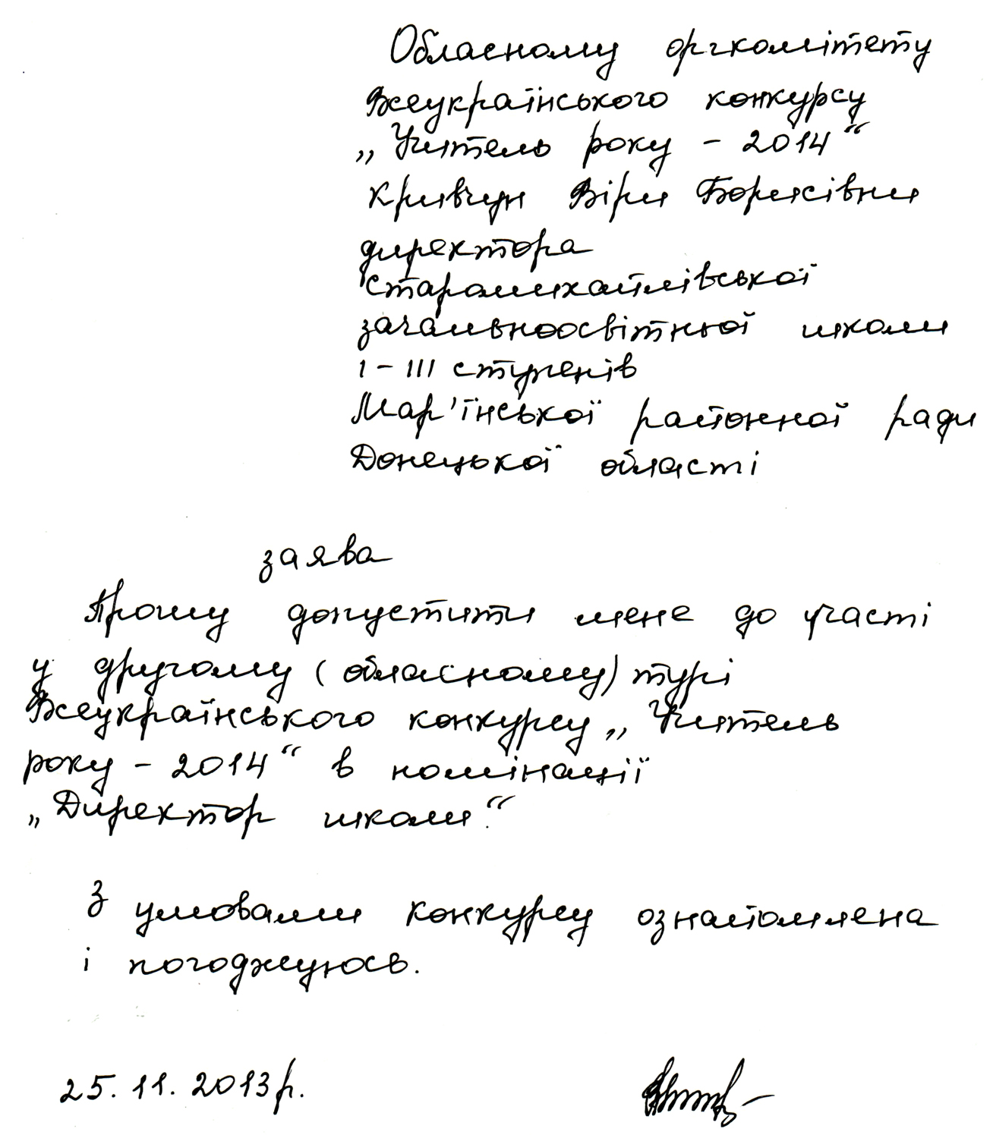

ІНФОРМАЦІЙНА КАРТКА УЧАСНИКА КОНКУРСУ
«УЧИТЕЛЬ РОКУ - 2014»

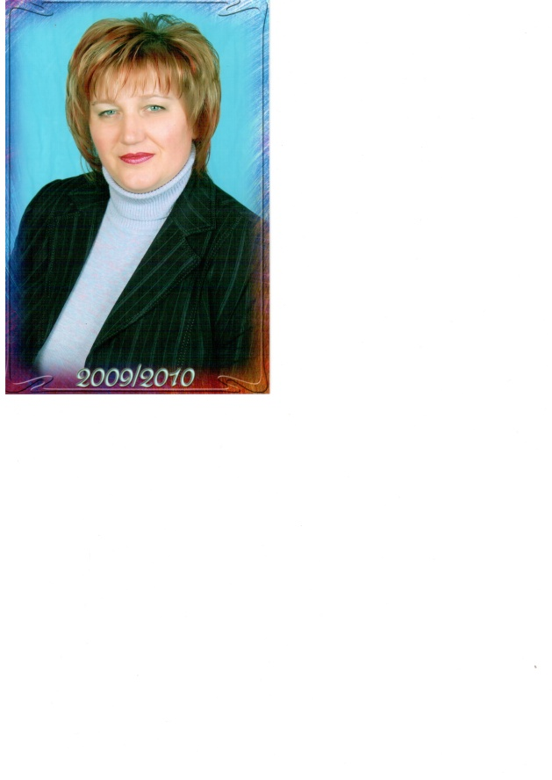
____Кривчун_____
____Віра________
____Борисівна___

І. Загальні відомості
Громадянство України | громадянка України
Населений пункт | смт. Старомихайлівка, Мар’їнський район Донецька область
Дата народження (день, місяць, рік) | 31.10.1964р.
Місце народження | с.Антонівка, Варвинського району, Чернігівської області
Адреса особистого сайта, блогу та ін., де можна познайомитись з учасником та опублікованими їм матеріалами | http://kvb.ho.ua
Адреса шкільного сайта в Інтернеті
ІІ. Робота
Місце роботи (найменування освітнього закладу відповідно до статуту) | Старомихайлівська загальноосвітня школа І-ІІІ ступенів Мар’їнської районної ради Донецької області
Посада | директор школи
Предмети, які викладає | хімія
Класне керівництво (у даний час, в якому класі)
Загальний педагогічний та трудовий стаж (повних років на момент заповнення картки) | 29 років
Кваліфікаційна категорія | вища кваліфікаційна категорія
Відомості про досягнення учнів | 2007р.,2008р.-диплом ІІІ ступеня у ІІІ(обласному) етапі учнівських олімпіад з хімії (Павлій Пилип);  2010р.,2011р.-участь у ІІІ(обласному)етапі учнівських олімпіад з хімії(Марфунін Микита).
Відомості про друк у педагогічній пресі | «Школа – соціокультурний центр сільської громади» // Матеріали Всеукраїнської науково-практичної електронної конференції 03-30 жовтня 2011 року. − Донецьк: Витоки, 2011
Почесні звання та нагороди (найменування та дата отримання) | 2013р. – Почесна грамота Департаменту освіти і науки Донецької облдержадміністрації, Грамота Марʼїнської райдержадміністрації
Місця та строки роботи за останні 10 років | Старомихайлівська ЗШ І-ІІІ ступенів Марʼїнської районної ради
Викладацька діяльність за сумісництвом (місце роботи та посада)
ІІІ. Освіта
Найменування та рік закінчення професійної освіти | Донецький державний університет, 1992
Спеціальність, кваліфікація за дипломом | «Хімія». Хімік.Викладач.
Додаткова професійна освіта за останні три роки (найменування освітніх програм, курсів, стажування і т.п., місця та строки їх отримання) | Курси директорів шкіл, які викладають природничо-математичні предмети, ДонІППО, 2012 рік
Знання іноземної мови (вказати рівень володіння) | німецька мова (зі словником)
Вчений ступінь | немає
Назва дисертаційної роботи (робіт)
Основні публікації (в т.ч. брошури, книги)
IV. Громадська діяльність
Участь у роботі громадських організацій (найменування, напрям діяльності, дата вступу) | Старомихайлівська селищна організація жінок «Спілка жінок України», 2005 р.
Участь у діяльності управлінської (шкільної) ради | Керую, спрямовую роботу ради
Участь в реалізації районних, обласних, державних проектах (указати статус участі) | Проект ПРООН«Дитячий майданчик»;  Проект «Зелені інвестиції»-учасник;  Проект «Спортивна площадка - дітям».
V. Дозвілля
Хобі | Народні пісні, фольклор.
Спортивні захоплення та досягнення
Сценічні таланти
VІ. Контакти
Робоча адреса з поштовим індексом | Донецька область, Мар’їнський район, смт Старомихайлівка, вул.Чапаєва, буд.78  85635
Домашня адреса з індексом | Донецька область, Мар’їнський район, смт Старомихайлівка, вул.Челюскінців, буд.40 85635
Робочий телефон з міжміським кодом | (062-78)-95-2-33
Домашній телефон з міжміським кодом | немає
Мобільний телефон | 095-483-35-78
Факс з міжміським кодом | немає
Робоча електронна пошта | Staromihaylovskaya_shkola@mail.ru
Особиста електронна пошта | krivchunvera@mail.ru
VІІ. Документи
Паспорт (серія, №, ким і коли виданий) | ВС 863092 виданий Кіровським РВ ДМУ УМВС України в Донецькій області 03.03.2001р.
ІПН (індивідуальний податковий номер) | 2368005808
VІІІ. Професійні цінності
Професійне кредо учасника | «Учитель не той, хто вчить, а той, у кого вчаться».
Чим приваблює робота в школі | Творчість, можливість спілкування з дітьми і колегами, створення команди однодумців.
В чому, за думкою учасника, складається місія переможця Конкурсу «Учитель року» | Допомога колегам, обмін досвідом.
ІХ. Додатки
Добірка кольорових фотографій:
- Портрет 9х13 см;
- Жанрова (з уроку, позакласного заходу, педагогічної наради та ін.)

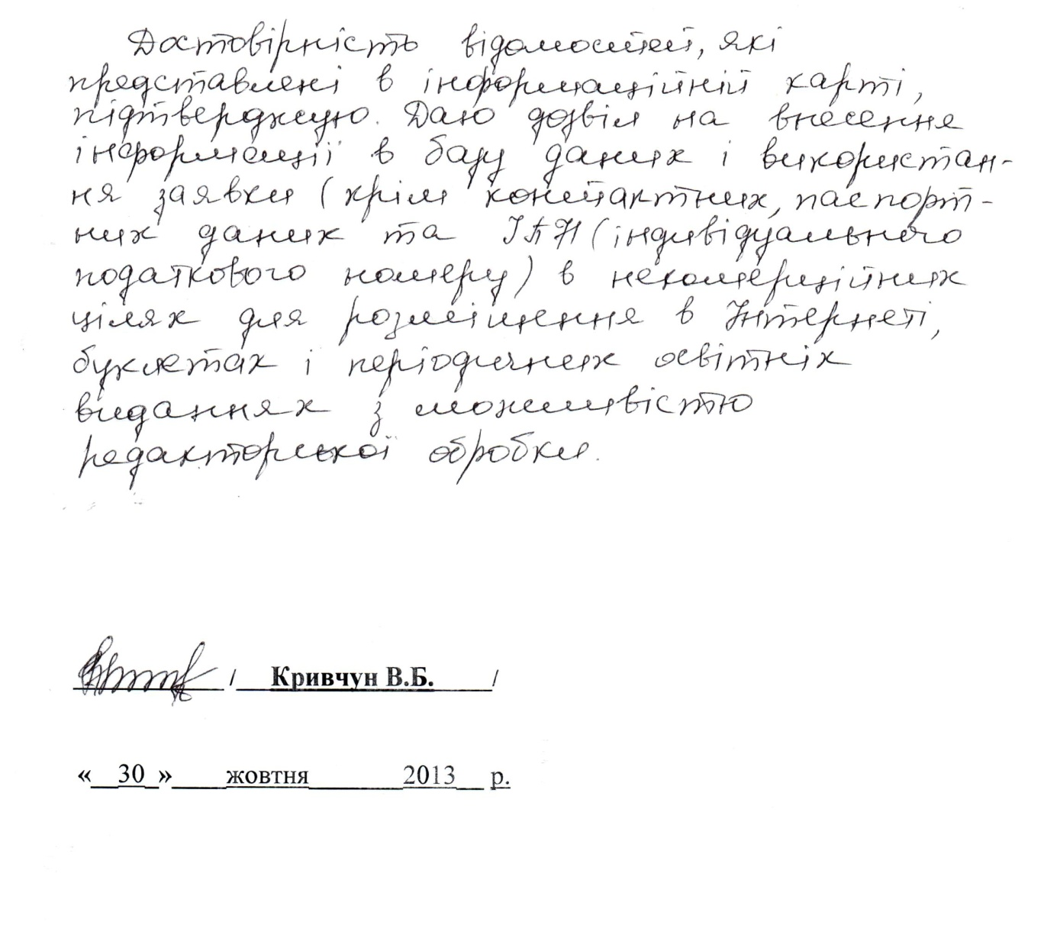

Опис досвіду роботи
Учителю! Ти весь в турботах,
Весь у служінні добру і величі, й красі.
Настане час – і в знак пошани
Перед тобою схиляться усі.
Школа. Рідна школа, найкраща у світі. Яким теплом, яким світлом, якою ніжністю і радістю наповнюється серце кожного, коли він чує це просте слово. Для мене ШКОЛА – це ціле життя зі своїми радощами і прикрощами, перемогами і досягненнями. Школа дійсно давно і непомітно стала невід’ємною частиною мого життя. І головне у шкільному повсякденні – дитина з її радощами і турботами. Найбільше досягнення у роботі – це любов і повага дітей, бо їхні маленькі душі безпомилково розпізнають щирість і безпосередність дорослих.
Дитина приходить у школу із широко відкритими очима в очікуванні побачити щось незвичайне і дивовижне. Постать учителя для маленьких учнів авторитетна і непохитна, тому важливо зберегти уявлення дітей про школу і навчання як про світлий і омріяний острів чудес.
Перед нами, дорослими, стоїть відповідальна задача – виростити з маленької дитини гідного громадянина нашої держави. Педагогічний колектив будує шкільне життя в залежності від інтересів дитини.
В наш час перед системою освіти постають принципово нові вимоги. Перш за все, це формування творчої особистості, здатної не просто засвоїти наукові технологічні досягнення, а й розвивати їх, самоудосконалюючись. Головна стратегія педагогічної діяльності спрямована на формування духовного світу особистості, розкриття потенційних можливостей та здібностей учнів. Розв’язання таких актуальних проблем можливе тільки на основі широкого використання інноваційних педагогічних ідей та технологій.
Саме тому тема «Управління школою як інноваційною системою на засадах проектно – цільового підходу» є актуальною, оскільки результатом впровадження елементів нових технологій є всебічно розвинена та соціально адаптована до сучасного життя особистість, яка має відповідну сукупність знань і вмінь з базових дисциплін. Це здійснюється шляхом упровадження інноваційних технологій як у викладання предметів, так і в управлінську структуру. [1]
Питання управління інноваційними процесами у школі є надзвичайно актуальним і цікавим. З огляду на зазначене, колектив Старомихайлівської ЗШ І-ІІІ ступенів опановує нові технології, ідеї педагогічної науки, бо в центрі нашого Всесвіту стоїть особистість учня з його світоглядом і багажем знань.
Адміністрація школи впроваджує питання управління інноваційним процесом за допомогою проектної діяльності, обґрунтовує і адаптує інноваційні моделі управління навчальним закладом. Такою новою моделлю управління, на наш погляд, можна вважати управління школою як інноваційною системою за допомогою проектної діяльності. [7]
Актуальність проблеми проектування управління безпосередньо пов’язана з реаліями життя, серед яких головними є: необхідність школи швидко пристосовуватись до зовнішніх змін і виживати; забезпечення оптимального функціонування навчального закладу; постійний пошук резервів оновлення та ідей розвитку. [2]
Методика проектно – цільового планування інноваційної діяльності дозволяє впровадити таку систему роботи школи, яка забезпечує простір для творчості педагогів, інноваційного пошуку, спрямовує їх на вирішення актуальних проблем шкільного життя, що в кінцевому результаті створює умови для розвитку здібностей та обдарувань учнів. Таке твердження вважаємо гіпотезою досвіду школи.
Однією з грунтовних засад діяльності школи є впровадження технологій та засобів проектної діяльності як інноваційного напрямку управлінням навчального закладу. Отже, проектно-цільовий підхід до діяльності школи – це одна із технологій управління, яка враховує потреби та запити всіх учасників навчально – виховного процесу. Такий підхід до управління інноваційними процесами працює на рівні створення і дії програми розвитку школи на перспективу, цільового планування освітнього процесу на рік та окремих проектів, складених у зв’язку з вирішенням найбільш актуальних проблем школи. [6]
Упровадження інноваційних управлінських технологій в нашій школі здійснюється згідно поданої схеми 1. (Додаток 1)
Педагогічний колектив школи спрямовує свої зусилля, знання та уміння на раціональне використання набутого, на вдосконалення нових педагогічних технологій, формування іміджу школи, створення умов, за яких учням буде комфортно навчатися. [3]
Перед адміністрацією школи постали питання:
-Як управляти школою?
-Як подолати відстань від усвідомлення проблем розвитку – до нової школи?
-Як привести до успіху учнів і учителів?
У нашій роботі існує практичний погляд на проблему інновацій в шкільному управлінні. Проблема полягає у тому, що не кожен учитель має психологічну та інформаційну готовність для її здійснення. На нашу думку, адміністрація повинна створювати інноваційне педагогічне середовище, в якому творча атмосфера сприяла б ініціативі педагогів, урізноманітнювала б їхнє шкільне повсякдення, що є цінним профілактичним методом емоційного вигорання всіх учасників освітнього простору. Вважаємо за необхідне створення оптимального середовища для зростання професійної компетентності педагогічного колективу, яке б сприяло становленню педагога, як фундатора нових освітніх технологій, новітніх систем освітнього процесу. [6]
Система роботи Старомихайлівської ЗШ І-ІІІ ступенів узагальнена МРМЦКРО та рекомендована для опрацювання і впровадження в практику загальноосвітніми закладами Мар’їнського району. Дана система презентувалася на районному семінарі директорів шкіл у 2012-2013 навчальному році згідно річного плану роботи МРМЦКРО та школи.
Починаючи із 2008 року, розпочалася робота школи щодо пошуку ефективних аспектів інноваційної діяльності. Впровадження інноваційної системи управління школою сплановано у декілька етапів.
І. Моніторинг якості навчального процесу, професійних потреб педагогічного колективу; визначення напрямків діяльності та завдань школи щодо впровадження інновацій в навчально-виховний процес (2008 – 2010р.р.).
На першому етапі було проведено моніторинг професійних ускладнень учителів, проаналізовано рівень навчальних досягнень учнів, результати роботи школи. На основі проведених досліджень були визначені основні напрямки інноваційної діяльності та завдання школи щодо впровадження інновацій в навчально – виховний процес: [5]
-розглянути науково – теоретичні основи інноваційного управління школою;
-вивчити досвід інших шкіл щодо впровадження інновацій;
-вивчити питання щодо можливостей використання на уроках елементів інноваційних технологій;
-підготувати пропозиції щодо ефективності впровадження у навчально – виховний процес інноваційних технологій навчання;
-презентувати досвід роботи з даного питання на заходах різних рівнів.
Програмою розвитку школи визначені пріоритетні напрямки інноваційної діяльності школи:
•проектна діяльність школи;
•екологічне виховання;
•школа – соціокультурний центр;
•збереження здоров’я дітей;
•формування життєвих компетенцій;
•забезпечення рівного доступу дітей до якісної освіти;
•естетично – художній розвиток;
•гармонійне поєднання освіти і виховання
•розвиток інтелектуального потенціалу школи;
•розвиток шкільного комунікативного середовища;
•підвищення професійного зростання учителя шляхом впровадження у навчально – виховний процес інноваційних технологій;
•впровадження сучасних засобів навчання;
•забезпечення якісної профільної підготовки учнів;
•впровадження сучасної інформаційної системи навчання, створення та розвиток комп’ютерно – орієнтованого освітнього середовища;
•забезпечення конкурентноспроможності навчального закладу.

ІІ. Створення та впровадження інноваційної системи методичної роботи через проектну діяльність (2010 -2015 р.р.).
Адміністрацією школи в управлінській діяльності використовується проектно-цільовий підхід, який передбачає реалізацію управлінського проекту «Імідж школи» та цільових проектів.
Організація інноваційних процесів відображена у Програмі розвитку школи на 2010 – 2020 р.р., перспективному плані; річний план роботи містить розділ «Управління інноваційними процесами та методичною роботою з педагогічними працівниками».[9]
Адміністрацією школи розроблений план оновленої структури методичної роботи з відпрацювання механізму розвитку інноваційних процесів. План зображений у вигляді схеми 2. (Додаток 2).
З цією метою впроваджуються і активно діють в школі щорічні аукціони ідей, творчі семінари, інтелектуально – розважальні турніри, творчі діалоги, бесіди-діалоги, ланцюжок ідей, дискусії, дебати, виконання та представлення проектів, «Методичний ринг», «Мозковий штурм», методичний фестиваль тощо. [4]
Реалізація Програми розвитку школи передбачає роботу закладу за основними цільовими управлінськими та методичними проектами :
- «Імідж школи»;
- «Управління навчально – виховним процесом»;
- «Професійне зростання педагогів»;
- «Обдарована дитина»;
- «Учнівське самоврядування»;
- «Робота з майбутніми першокласниками»;
- «Молоде покоління обирає здоровий спосіб життя»;
- «Фінансово – господарська діяльність». (Додаток 3)
Основні завдання і цілі, які зафіксовані у проектах, маємо можливість виконувати вчасно і у повному обсязі.
Пріоритетними напрямками у роботі навчального закладу вважаємо реалізацію таких проектів:
- «Школа – соціокультурний центр»;
- «Школа екологічного навчання і виховання»;
- «Інформатизація закладу».
Школа, як соціокультурний центр селища, здійснює соціальне партнерство із позашкільними, державними та громадськими організаціями, дозволяє об’єднувати спільні зусилля для вирішення соціальних проблем школи і селища. Школа виступає ініціатором у реалізації дитячо-дорослих проектів і деякі з них втілені в життя (наприклад, проект «Дитячий спортивний майданчик»). Також школа виступає осередком виховної та культурно – просвітницької роботи, тому створені спільно із міським БК і успішно діють клуби за інтересами та дитячі організації(клуб «Палітра», «Країна Барвінкова»). Школа виступає центром збереження та зміцнення здоров’я, спортивно- масової роботи у селищі – створені і діють спортивні секції і клуби. На базі школи діє філіал Мар’їнської ДЮСШ.

Із 2002 р. діє профільна школа, профілізація відображена у проекті «Школа екологічного навчання і виховання». Кредо школи – «Від екології довкілля – до екології душі», мета – створення системи екологічного навчання і виховання, усвідомлення себе частинкою світу, в якому ми живемо.
Особливої уваги потребує проект «Інформатизація закладу». На даному етапі йде відпрацювання основних напрямків роботи з інформатизації закладу:
•формування інформаційної культури учасників навчально – виховного процесу;
•інформатизація діяльності адміністративно – управлінської ланки;
•оснащення школи сучасними інформаційними засобами;
•інформатизація методичної роботи.; формування баз даних;
•інформатизація діяльності бібліотеки;
•інформатизація процесу навчання і виховання;
•залучення учнів до участі у національних та міжнародних проектах та конкурсах.
Вважаємо за доцільне поставити перспективні завдання з інформатизації школи:
2012 – 2013 н.р. автоматизувати управлінську діяльність школи, організувати мультимедійне навчання учителів та проведення тренінгів за програмою «Відкритий світ».
2013 – 2014 н.р. удосконалювати кабінет мультимедійних, комп’ютерних та інформаційних технологій, де систематично проводяться уроки з комп’ютерною підтримкою з різних дисциплін.
Починаючи із 2015 – 2016 н.р. проводити інформатизацію навчальних кабінетів. Завдання нелегке, але немає нічого неможливого – ми живемо у оточенні небайдужих до проблем школи людей. Це - батьки, керівники місцевих підприємств і закладів, підприємці, спонсори.

ІІІ. Аналітично – узагальнюючий етап (2015 – 2017 р.р.).
На даному етапі планується проведення моніторингових досліджень щодо досягнення запланованих результатів, визначається перспектива подальшого розвитку та діяльності навчального закладу.
Наскільки правильний шлях обрав педагогічний колектив нашої школи, свідчать такі найбільш вагомі результати:
•підвищився рівень навчальних досягнень учнів (на 10 % збільшилась кількість учнів, що мають високий та достатній рівень);
•підвищення рівня досягнень ДПА та ЗНО;
•підвищення рівня результативності учнів школи у ІІ(районному) та ІІІ(обласному) етапах предметних олімпіад; (додаток 4)
•спостерігається зростання рівня педагогічної майстерності вчителів. За останні 4 роки переможцями і учасниками конкурсів фахової майстерності стали слідуючі вчителі:
2010р. – переможець районного, учасник обласного конкурсу «Кращий психолог року» Вальчук Світлана Леонідівна;
2010р. – переможець районного, дипломант обласного конкурсу «Учитель року» в номінації «математика» Юліна Світлана Леонідівна;
2011р. – переможець районного, обласного та учасник Всеукраїнського туру конкурсу «Учитель року – 2011» у номінації «історія» Бур’янова Тетяна Василівна;
2012р. – учасник районного конкурсу «Кращий працівник року» у номінації «Кращий класний керівник» Білецька Наталія Єгорівна;
2013р. – переможець районного, учасник обласного туру конкурсу «Учитель року - 2013» в номінації «російська мова і література» Головко Анжела Василівна.
Колеги нашої школи здійснюють педагогічний супровід учителів як на районному, так і на обласному рівнях. Керівниками районних методичних об’єднань учителів є Головко А.В. (російська мова) та Вальчук С.Л. (практичні психологи). Учасники районних і обласних творчих груп: Юліна С.Л., Голубнича А.М., Вальчук С.Л., Олійник О.О., Головко А.В., Кривчун В.Б., Лобецька С.В., Цюцюра В.Б., Білецька Н.Є., Старіченко А.С.
У 2011 році школа стала переможцем Загальнонаціональної акції «Флагмани освіти і науки України», нагороджена дипломом Міністерства освіти і науки України.
Кожен навчальний рік проходять конкурси на базі РЦДЮТ «КВК ЮІДР та ДЮП», де шкільна команда здобуває перемоги районного і обласного рівнів.
У щорічному районному конкурсі «Навчальний заклад року» школа стає переможцем у номінації «Школа – соціокультурний центр», є друковані матеріали у збірці «Школа – соціокультурний центр сільської громади» // Матеріали Всеукраїнської науково-практичної електронної конференції 03-30 жовтня 2011 року. − Донецьк: Витоки, 2011.
Школа – центр краєзнавчої, пошукової і науково – дослідної роботи. Учителем історії Бур’яновою Т.В., переможцем обласного та учасником Всеукраїнського туру конкурсу «Учитель року 2011» в номінації «Історія», розроблена програма курсу «Історія рідного селища». Під керівництвом Бур’янової Т.В. діти проводять пошуково – дослідницьку роботу, зокрема про історико – архітектурну пам’ятку нашого селища – Святопокровську церкву, 100-річчя якої відзначили в 2011 році.
На шляху реалізації інновацій в педагогічному середовищі виникає ряд проблематичних ситуацій, ускладнень:
1. Старше покоління педагогічного колективу психологічно не повністю готові до адаптації нововведень, надаючи перевагу традиційному перед інноваційним.
З цією метою в школі проводяться психологічні та методичні тренінги, залучення колег до роботи в малих творчих групах над реалізацією інноваційних проектів. Разом з тим, молоді спеціалісти мають міцні базові знання з предметів, що викладаються, але потребують методичного супроводу. Для подолання такого бар’єру створена система наставництва в школі.
2. Директор та заступники директора одночасно із створенням авторської системи управління школою як інноваційною системою потребують наукового супроводу.
З цією метою адміністрація школи звертається за допомогою до МРМЦКРО та облІППО.
Виходячи з вищесказаного, робимо висновок про те, що управління школою як інноваційною системою спрямовує діяльність закладу на прогнозоване оновлення, забезпечує системність розвитку та впровадження інновацій. Під час роботи над виконанням Програми розвитку школи та управлінських і цільових проектів з’являється спільна для всіх мрія про нову успішну школу. У пошуках ідей, нових технологій, під час їх реалізації зростає рівень компетентності та професіоналізму учителів. Упродовж роботи в інноваційному режимі зростає статус школи, її конкурентноспроможність. Таким чином, мета інноваційної діяльності школи – створення середовища, яке мотивує, підтримує та розвиває.
Отже, головною задачею для адміністрації школи є визначення напрямків діяльності закладу таким чином, щоб учителі були не одиницями планування, а ініціаторами власних ідей. Однією з найважливіших умов успіху інноваційної діяльності є спроможність адміністрації мобілізувати колектив на високі досягнення у вибраному ними напрямку роботи. Результатом цієї діяльності є якісні зміни у роботі всіх учасників навчально – виховного процесу.
Але жодна інноваційна технологія не є досконалою і наштовхує на нові роздуми та пошуки. А ще нам, дорослим, які не втратили дитячості, подобається опановувати нове і досягати в ньому позитивних результатів. Ми любимо труднощі, тому що любимо перемагати свою вчорашню слабкість.
Ми, вчителі, відкриваємо нашим дітям світ, даруємо істину і приймаємо перші дитячі відкриття. Тому вчитель мусить бути взірцем, прикладом для наслідування, уособленням усього правильного та мудрого. Лев Толстой зауважив, що хорошому вчителеві досить мати тільки дві якості – великі знання і велике серце.

Література
- Л.В.Галіцина. Керівник і керівництво: Інноваційні підходи. –Київ. Шкільний світ, 2011.
- Л.В.Галіцина. Банк інноваційних педагогічних технологій. –Київ.Шкільний світ, 2012.
- І.М.Рожнятовська. Імідж школи. –Київ.Шкільний світ, 2011.
- Г.М.Кучерова. Керівнику школи. Педагогічний аналіз. –Київ. Шкільний світ, 2012.
- О.І.Мармаза. Інноваційні підходи до управління навчальним закладом.- Харків.Видавнича група»Основа», 2004.
- Н.Бойко. Інтерактивне управління закладом освіти. Газета «Директор школи», №19,2013.
- Т.Овечкіна. Проектна діяльність ЗНЗ. . Газета «Директор школи», №20,2013.
- Н.С.Кравченко. Програма розвитку школи на 2012 – 2017 рр. Журнал «Директор школи», №9, 2013р.

- О.М.Мазур. Формування професійної компетентності педагогів. Журнал «Директор школи», №9, 2013р.

Схема 1 Додаток 1
впровадження інноваційних управлінських технологій:
Управлінська діяльність

Впровадження інноваційних педагогічних технологій у навчальний процес
Удосконалення інформаційної грамотності, професійної компетентності педагогів
Вдосконалення навчально – матеріальної бази школи, комп’ютеризація

Схема 2 Додаток 2

структура методичної роботи

РАДА ШКОЛИ
Батьківський комітет
Заступники директора

Директор
Експертна група
Майстер - група
Креативна група
Базисна група
Педагогічна рада
Мобільні мікрооб’єднання вчителів

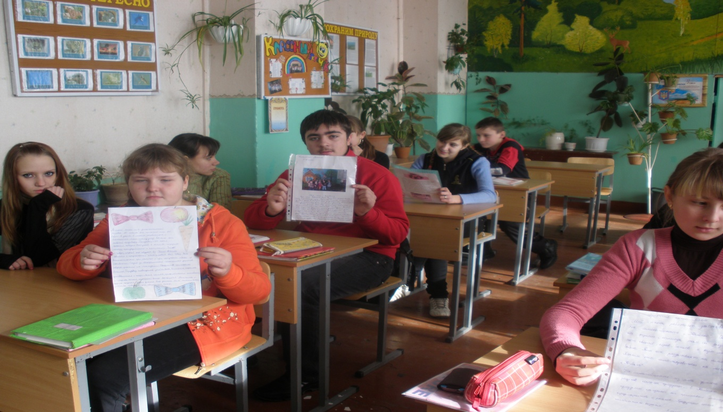 Цільовий проект Додаток 3 «Імідж школи»
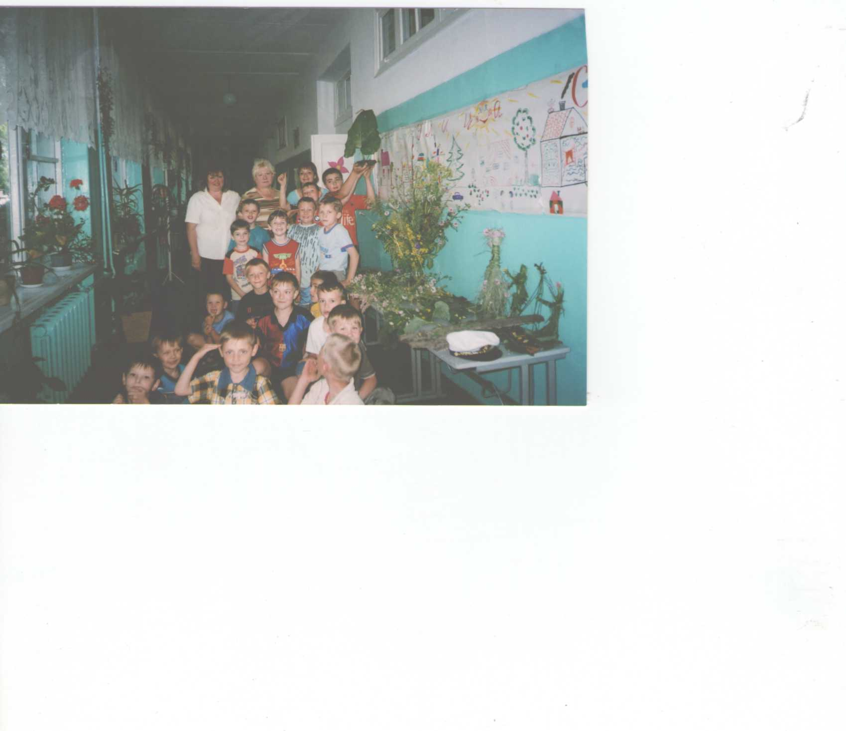Заняття з біології – захист проектів природничої тематики

Мета: виховання відповідальності за доручену справу; розвиток учнівського самоврядування; виховання бережного ставлення до шкільного майна; трудове виховання учнів.
Завдання: підвищити привабливість школи – для педагогів, учнів, батьків; підвищити ефективність заходів про інформування батьків про результати роботи школи; полегшити процес введення нових педагогічних технологій; підвищити рівень організаційної культури школи; сприяти покращенню соціально-психологічного клімату в шкільному колективі.
Для реалізації поставлених проектом мети й завдань Програма розвитку передбачає наступні заходи:
- робота над впровадженням і закріпленням традицій школи (свята, олімпіади, конкурси, змагання);
- шанобливе ставлення до кожного гостя школи;
- формування системи стимулів створення позитивного іміджу (конкурс «Клас року»);
- створення загального стилю приміщень школи – відповідно до її традицій, особливостей її діяльності та фінансових можливостей (акцент на оформлення шкільних коридорів);
- дотримання загальної чистоти на всій території школи (закріплення територій за класами);
- робота над атрибутикою школи (конкурс на кращу емблему школи);
- результати, досягнення в діяльності школи (призові місця, перемоги на конкурсах, олімпіадах, соціальна адаптація, вступ до вищих навчальних закладів);
- використання можливостей газет для пропаганди досягнень школи;
- початок зв’язків з громадськістю, проведення РR-заходів: організація днів відкритих дверей, презентацій та ін.;
- створення власного сайту в Інтернеті.

Очікувані результати:
- Підняття престижу школи.
- Укріплення шкільних традицій.
- Формування здорового способу життя.
Критерії оцінювання:
- Збільшення контингенту учнів.
- Зміцнення зв’язків сім’ї та школи.

Фінансування: бюджетні кошти, кошти спонсорів та благодійного батьківського фонду.
Цільовий проект
«Школа екологічного навчання і виховання»
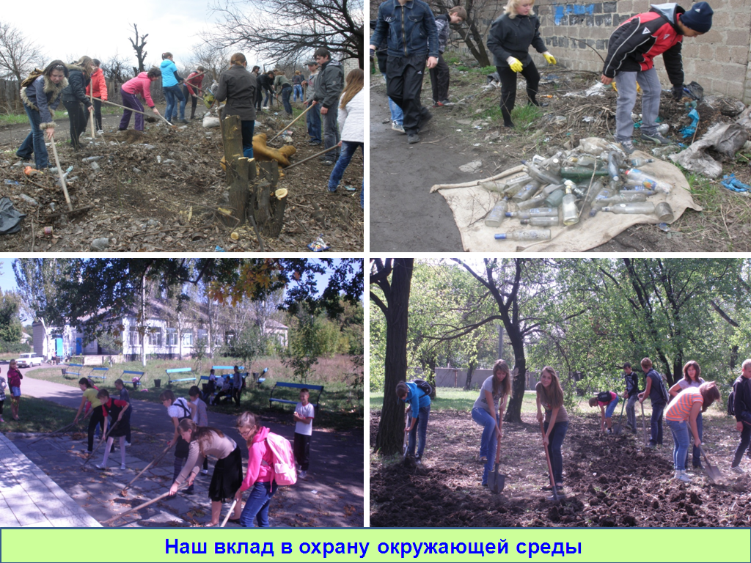

Мета:забезпечення можливостей для рівного доступу учнівської молоді до здобуття загальноосвітньої профільної та початкової допрофесійної підготовки, неперервної освіти впродовж усього життя; виховання особистості, здатної до самореалізації, професійного зростання й мобільності в умовах реформування сучасного суспільства.
Завдання: забезпечити поглиблене вивчення окремих предметів, програми повної середньої освіти, створити умови для значної диференціації змісту освіти старшокласників, сприяти встановленню рівного доступу до повноцінної якісної освіти, розширення можливостей соціалізації учнів.
Для реалізації поставлених проектом мети й завдань Програма розвитку передбачає наступні заходи:
- більш ґрунтовне й повне опанування понять, законів, теорій, передбачених у Державних стандартах освіти;
- дотримання системного викладу навчального матеріалу, його логічне впорядкування, широке використання знань зі споріднених предметів;
- застосування активних методів навчання;
- організація дослідницької, проектної діяльності учнів;
- реалізація програм підвищеного рівня, які визначають спрямованість кожного конкретного профілю навчання.

Очікувані результати:
- Відкриття профільних класів.
- Більша частка самостійної роботи учнів.
- Інтенсифікація навчання за рахунок лекційно-практичної системи, введення тематичних заліків, збільшення блоків засвоєння.
- Навчання старшокласників на максимальному рівні складності.
- Посилення індивідуальної роботи викладача з учнями.
- Створення матеріальної бази для реалізації допрофільної підготовки та профільного навчання.

Критерії оцінювання:
- Успішна самореалізація випускників у динамічному соціальному середовищі.
- Наявність підготовлених педагогічних кадрів щодо забезпечення функціонування профільної школи.
- Створення позитивного іміджу навчального закладу.
- Система допрофільної підготовки учнів (7-9-ті класи).
- Вплив профільного навчання (10-11-ті класи) на подальший вибір випускниками професії.
- Доцільність вибору предметів для поглибленого вивчення.
- Навчально-матеріальна база, методичне забезпечення, психологічний супровід профільного навчання.

Фінансування: бюджетні та спонсорські кошти.
Цільовий проект
«Школа – соціокультурний центр»
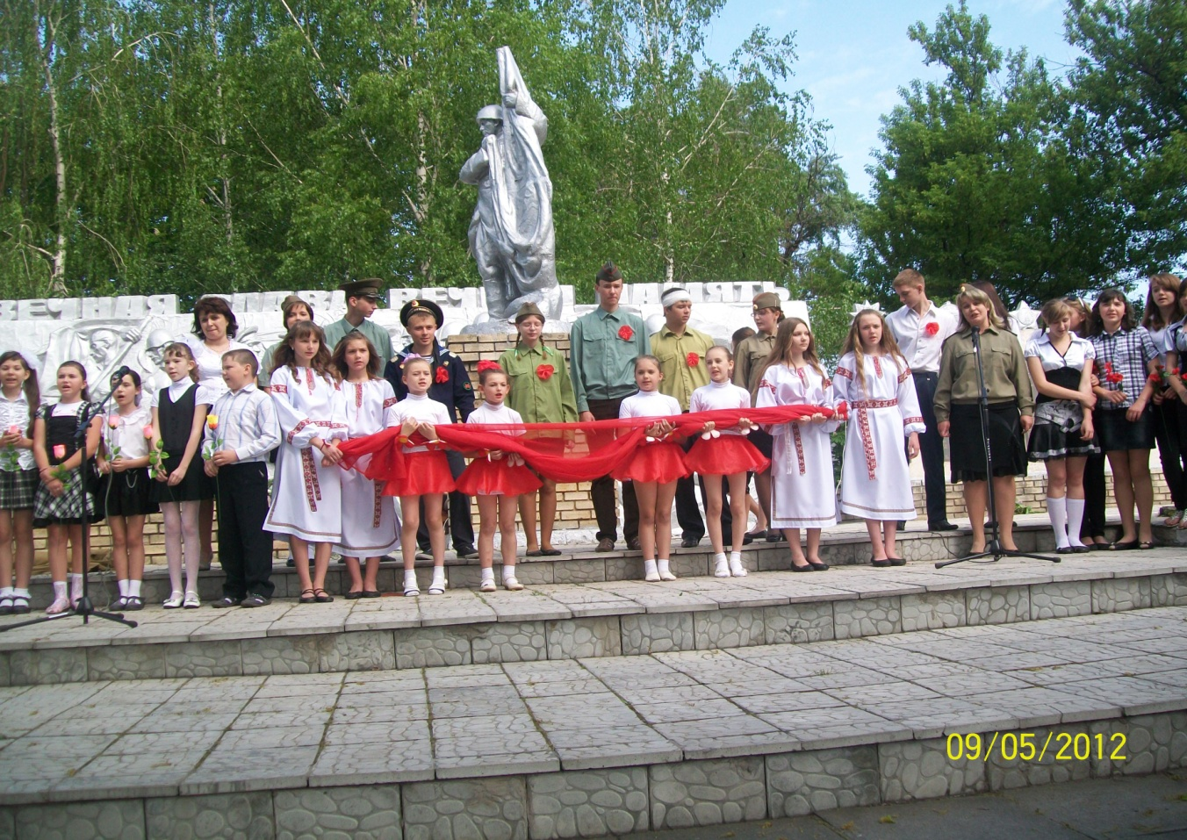
Святкування Дня Перемоги в селищі Старомихайлівка
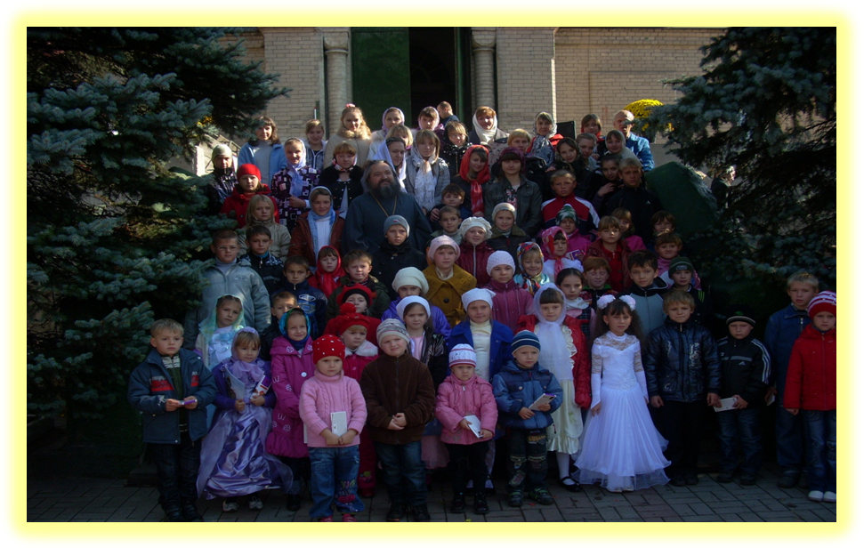
100-річний ювілей Свято-Покровського храму
Мета: формування духовно багатої й всебічно розвиненої особистості.
Завдання: спрямування виховного простору на плекання дитини як суб’єкта власного життя й успіху, оволодіння нею життєвими компетентностями.
Для реалізації поставлених проектом мети й завдань Програма розвитку передбачає наступні заходи:
- вдосконалення позакласних видів діяльності;
- проведення годин спілкування учнів із класним керівником та практичним психологом;
- створення комфортних умов міжособистісних відносин для самореалізації кожного учня;
- пропаганда здорового способу життя, вироблення в учнів стійких навичок відмови від шкідливих звичок;
- залучення учнів до позашкільної діяльності;
- організація дозвілля учнів під час осінніх, зимових та весняних канікул;
- сприяння залученню батьків до життєдіяльності класного співтовариства.

Очікувані результати:
- Формування цінностей до навчально-пізнавальної діяльності у навчальному закладі шляхом залучення учнів до громадсько-корисної діяльності методом демонстрації особистості з високими моральними цінностями.
- Підняття соціального статусу ізольованих учнів у класних колективах через зниження соціального статусу деструктивних лідерів методом демонстрації позитивних якостей особистості.
- Сприяння нормалізації взаємостосунків батьків із дітьми через залучення батьків до колективних справ у класних колективах.
- Створення сприятливих умов в учнівських колективах для повноцінного розвитку учнів, формування в особистості потреби до самовдосконалення.
- Організація та проведення класними керівниками, соціальною та психологічною службами корекційно-розвивального процесу з агресивними, відторгнутими, ізольованими учнями, учнями «групи ризику».
- Посилення індивідуальної роботи з учнями, схильними до правопорушень, із метою попередження девіантної поведінки школярів.
- Реалізація творчих,фізичних здібностей школярів шляхом залучення до роботи в гуртках та спортивних секціях.
Критерії оцінювання:
- Набуття дітьми достатнього життєтворчого потенціалу.
- Створення загального сприятливого психологічного клімату в класних колективах та школі, формування позитивних взаємин між дітьми.
- Широке охоплення учнів школи позаурочною діяльністю та її результативність.
- Відсутність учнів у списку внутрішнього обліку правопорушників.

Фінансування: бюджетні та спонсорські кошти

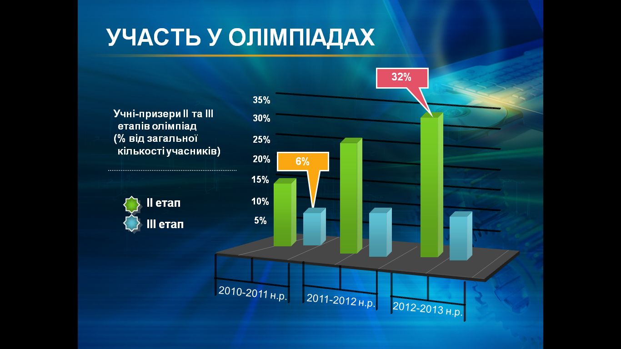Додаток 4

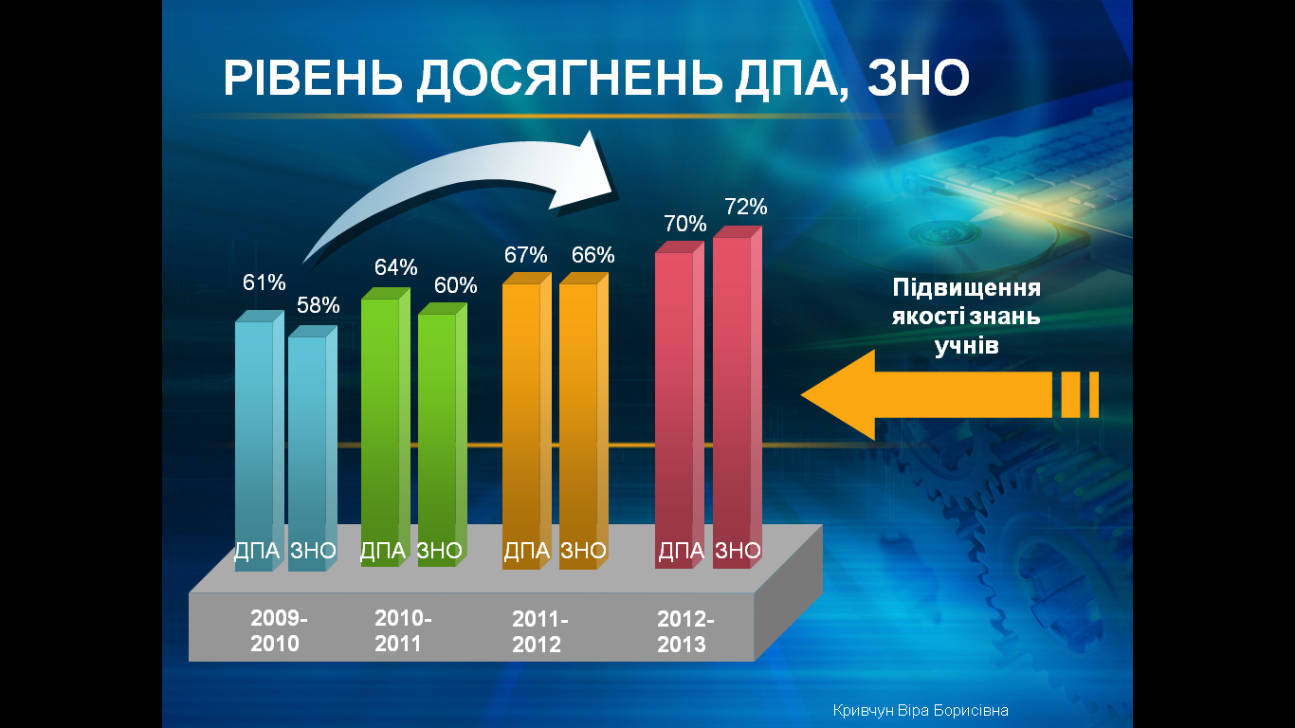

Додаток 5

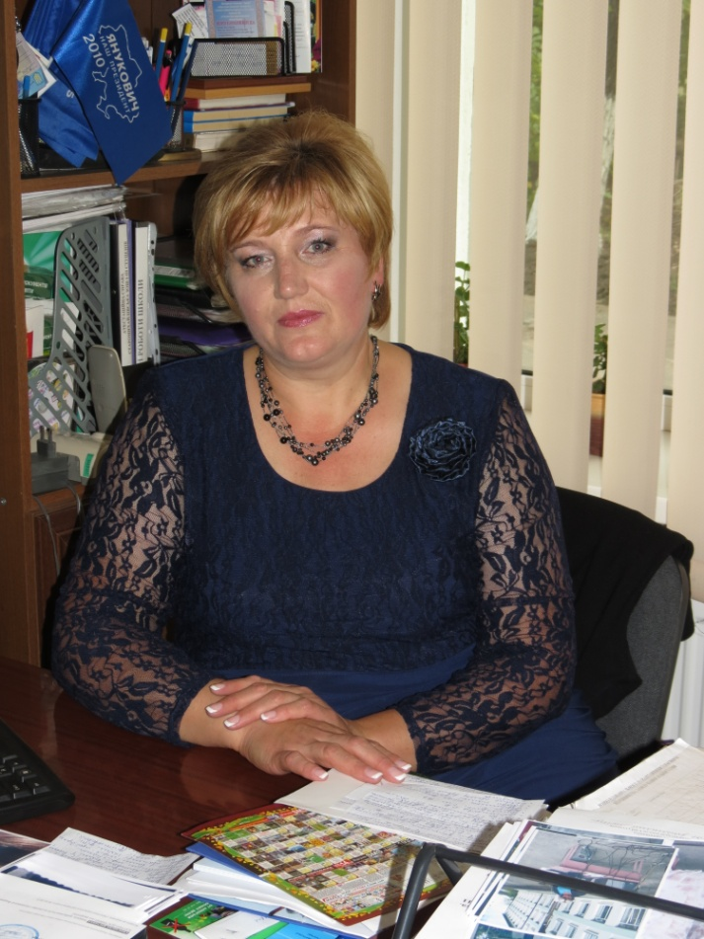

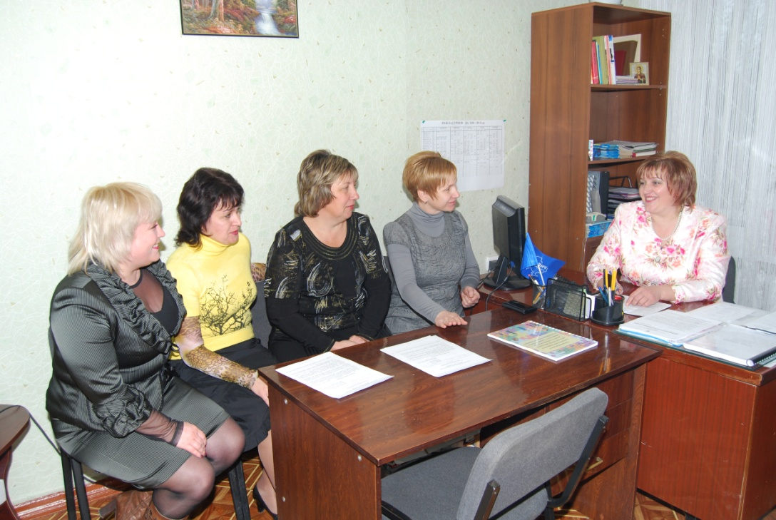

Адміністрація школи за роботою

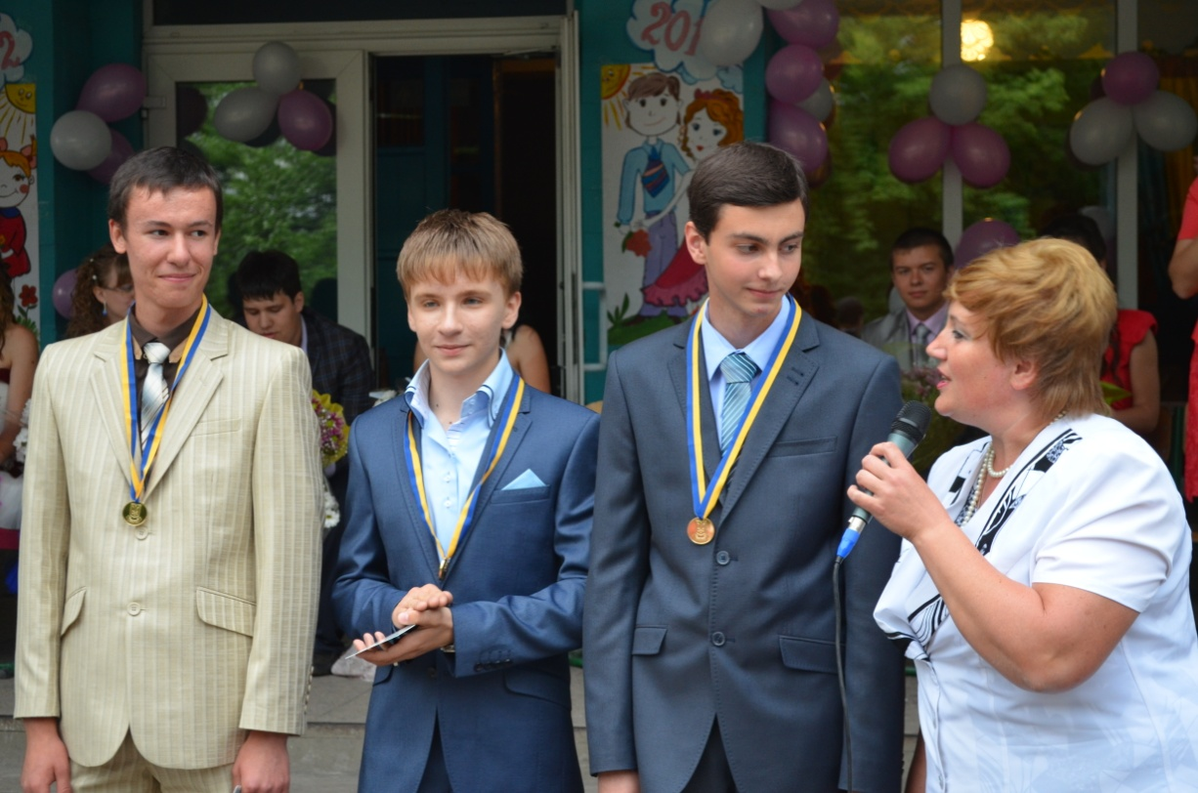
Гордість школи

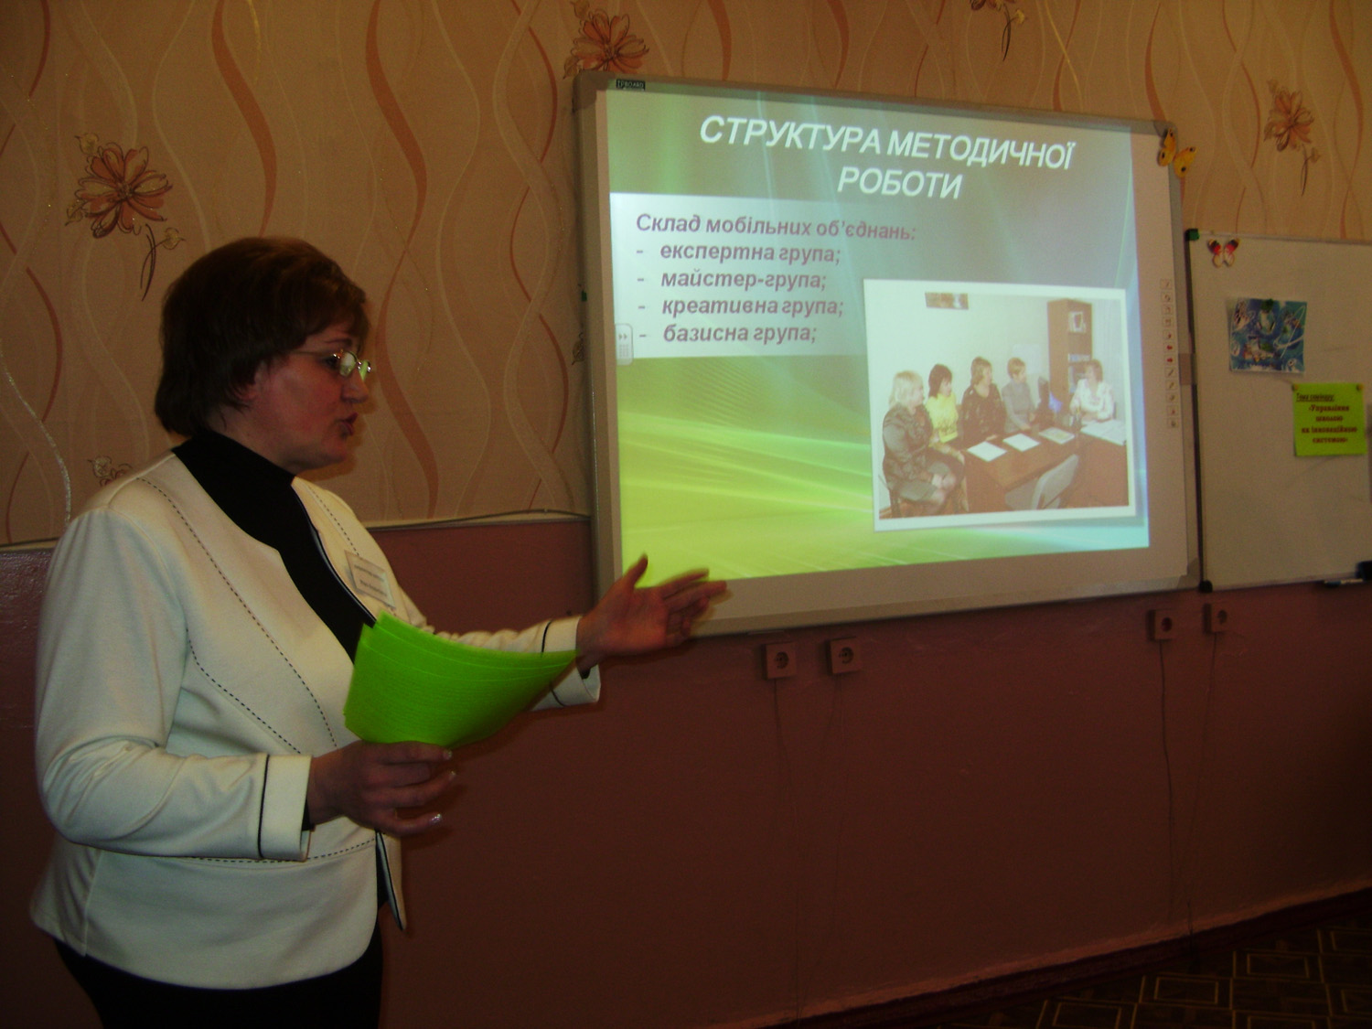
Районний семінар директорів шкіл

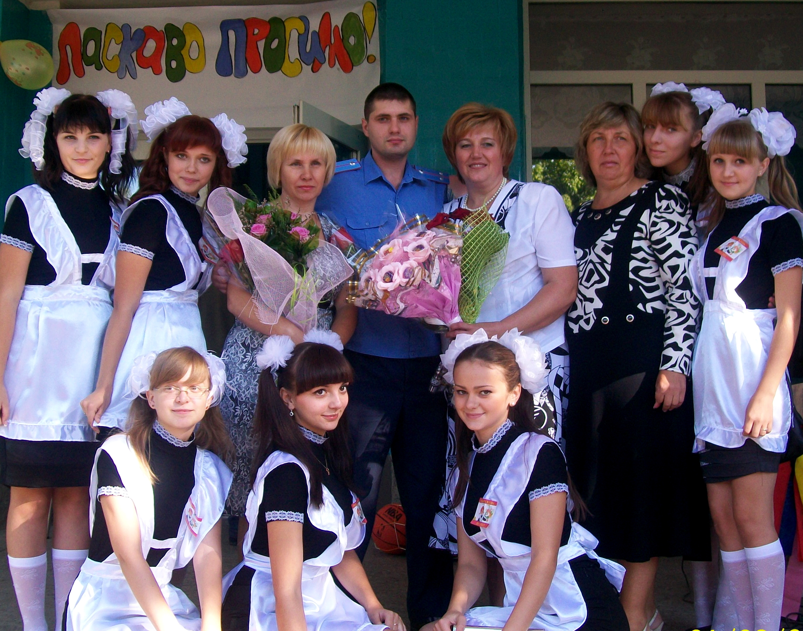
Тиждень громадянського права

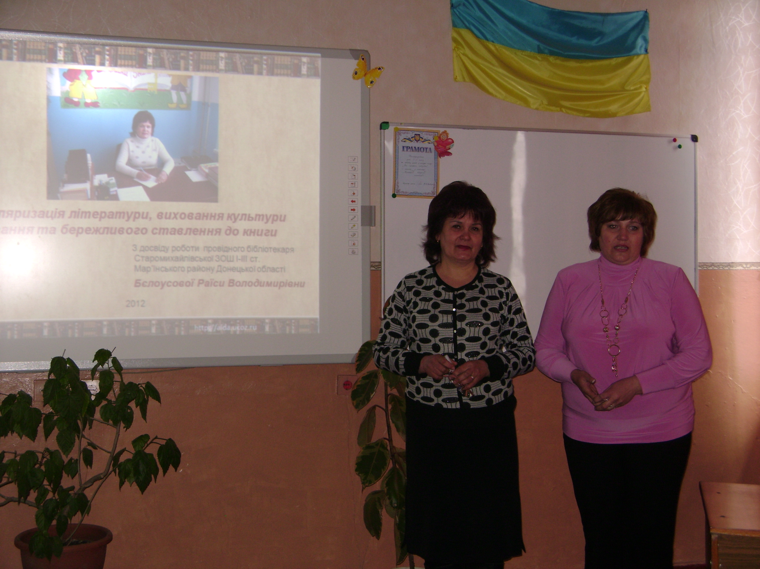
Атестація педагогічних кадрів

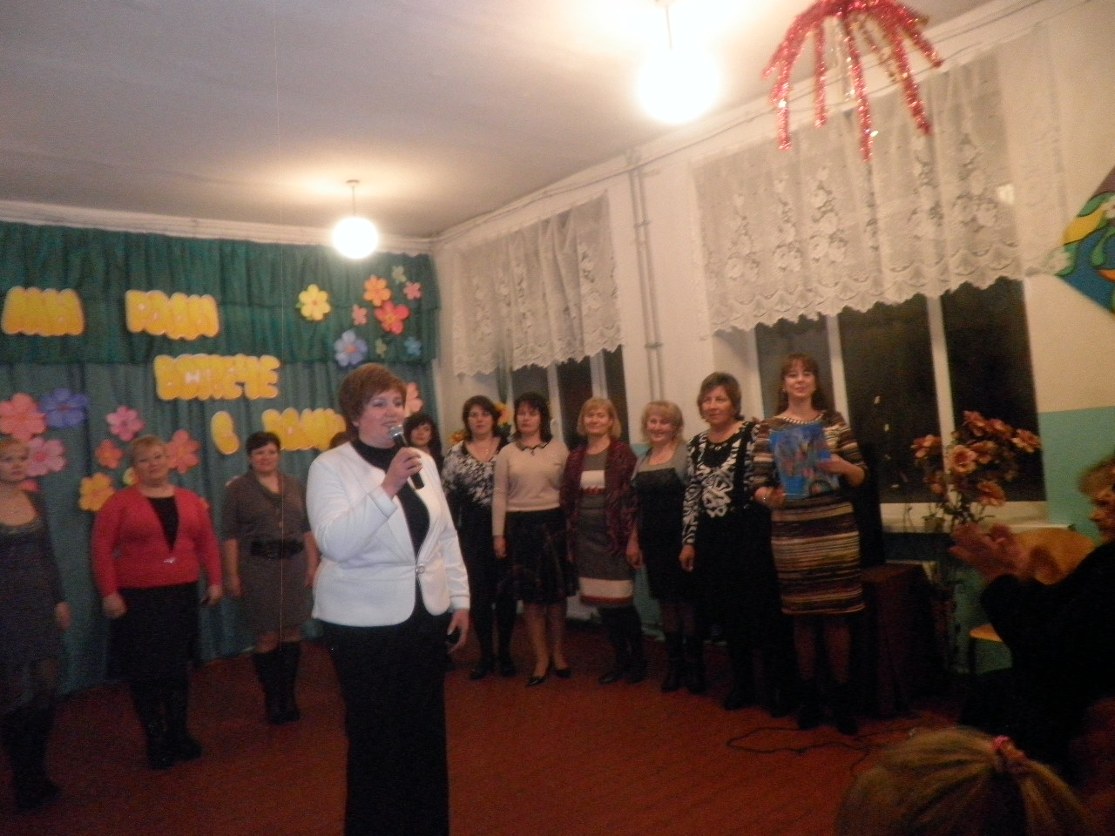
Вечір зустрічі випускників

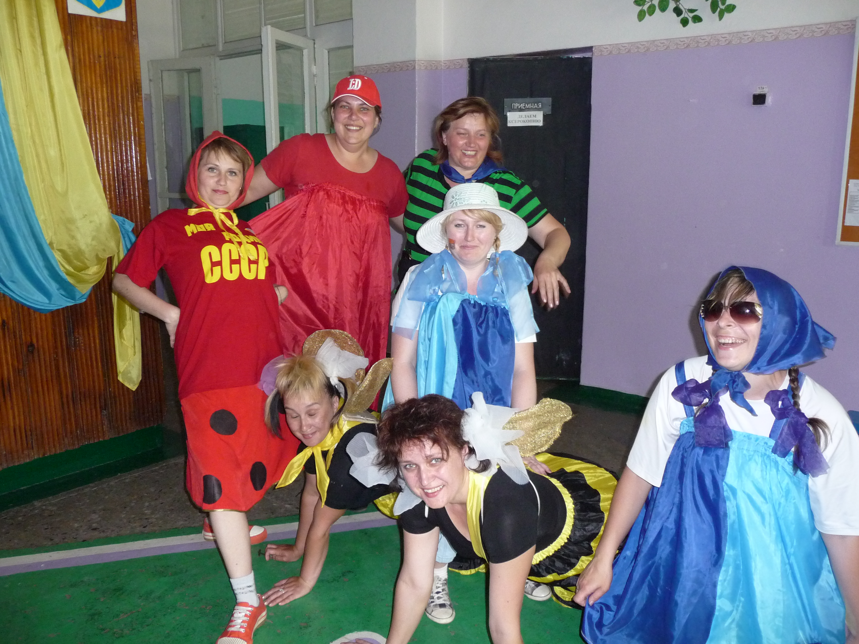
Дозвілля вчителів

